Nota no calificada
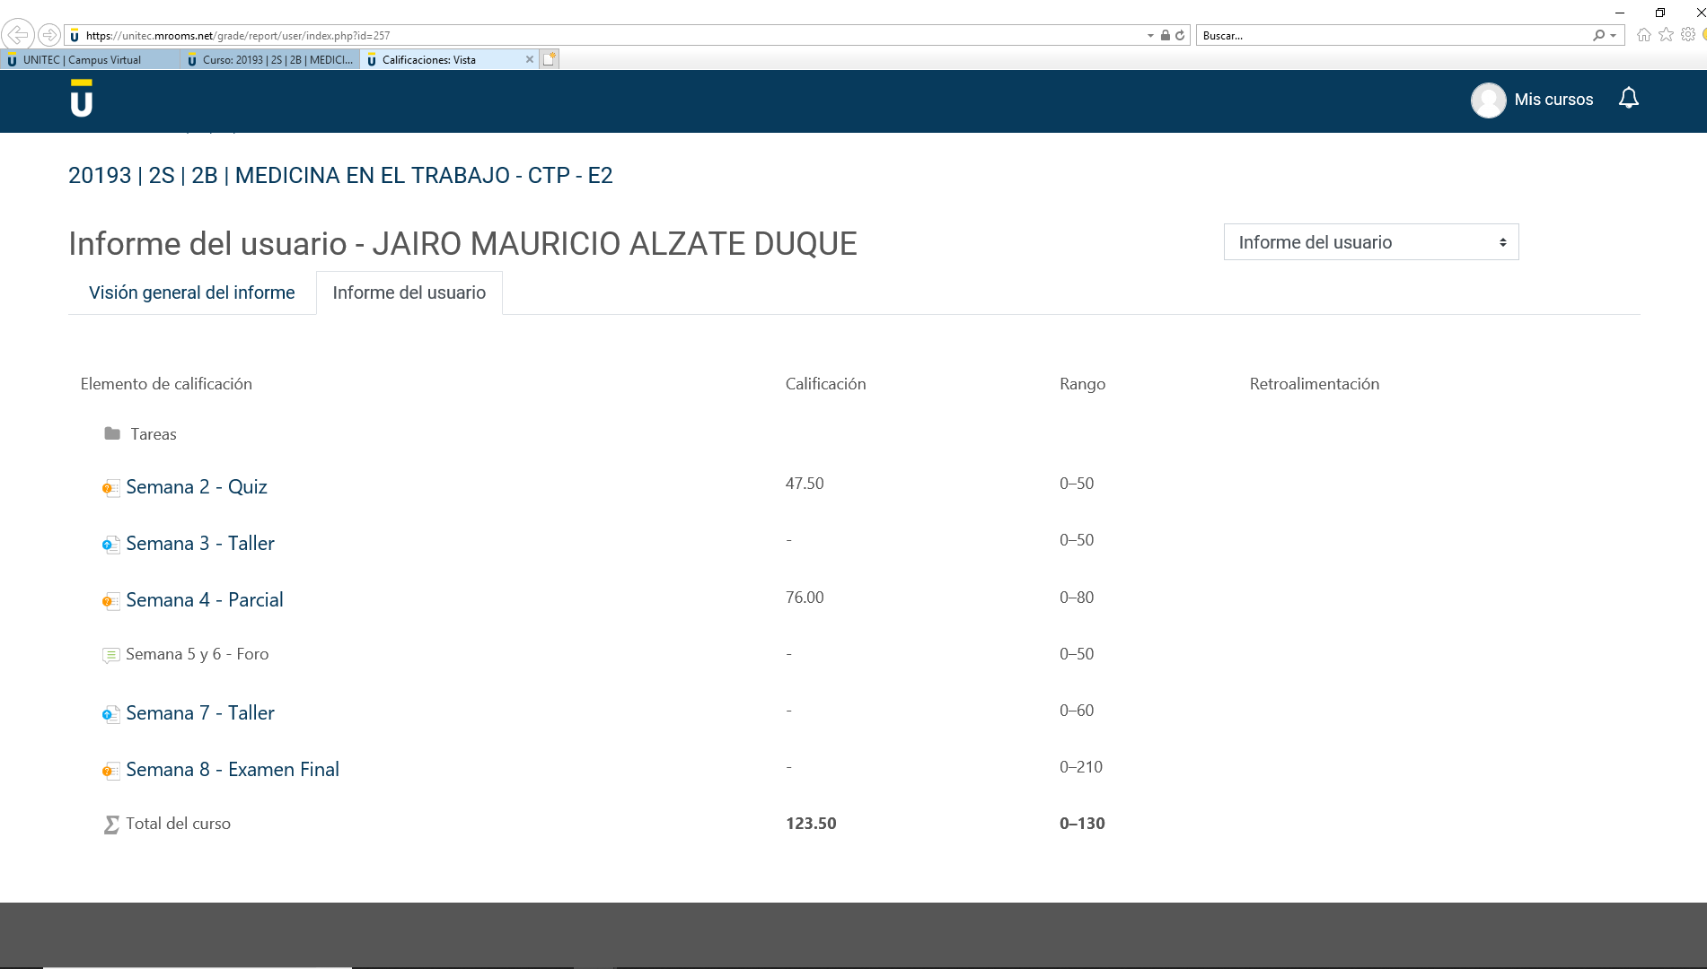
Pantallazo de correo que no ha sido respuesto

